Laboratorul nr. 7
Pregătirea circuitului electric pentru realizarea cablajului imprimat (PCB)
Obiective. În urma efectuării lucrării de laborator se învață:
- desenarea circuitelor utilizând programul OrCAD Capture CIS Lite;
- pregătirea circuitului utilizat în simularea Spice pentru realizarea cablajului imprimat;
- atribuire de nume la amprente de componente;
- verificarea regulilor electrice – DRC;
- generarea listei de materiale – BOM;
- crearea netlist (set de fişiere care descriu circuitul);
- lansarea OrCAD PCB Editor Lite;
- desenarea conturului plăcii.

Tema a 14-a (T14)
Efectuați procedura de pregătire a circuitului electric pentru realizarea cablajului imprimat în cazul amplificatorului de semnal mic din fig. L7-1:
Fig. L7-1. Schema circuitului utilizat la realizarea PCB (proiectul L7-1)
Modul de lucru
- Desenarea circuitului (numele proiectului L7-1). Se încarcă circuitul din tema T09 și se editează conform schemei din fig. L7-1. Se descarcă fișierele T09.DSN și T09.opj dând clic dreapta și Save Link As...
- Pregatirea circuitului (numele proiectului L7-2). Circuitul din fig. L7-1 se copiază într-un proiect nou – L7-2. Circuitul din fig. L7-1 se foloseşte în simularea Spice pentru analiză de c.c. (determinarea PSF), analiză în timp (forme de undă) şi analiză în frecvență (banda de frecvență). Sursa de alimentare în c.c. (bateria) V1, generatorul de semnal V2 şi rezistența de sarcină R5 nu se pun pe circuitul imprimat. Semnalele (tensiunile) generate de aceste surse şi sarcina se conectează la circuit prin intermediul unor conectoare. Pentru pregătirea circuitului se parcurg următorii paşi:
- SE ELIMINĂ de pe schema din fig. L7-1 V1, V2 și R5 dar SE LASĂ FIRELE DE CONEXIUNE;
- C1, C2 şi C3 se înlocuiesc cu CONDENSATOARE ELECTROLITICE (C_elect) dacă în faza de simulare s-au utilizat condensatoare nepolarizate, având grijă la respectarea polarității (fig. L7-2). Parametrul CMAX se înlocuieşte cu 16V şi reprezintă tensiunea maximă admisibilă;
- SE ADAUGĂ un condensator electrolitic (C_elect) având numele C4 și valoarea de 10uF/16V cu rol de filtrare a tensiunii de alimentare (fig. L7-2);
CORECȚIE NECESARĂ: condensatorul electrolitic C_elect din biblioteca ANALOG nu este compatibil cu amprenta sa. Pinii amprentei sunt numerotați cu 1 şi 2 iar cei ai componentei sunt P şi N. Din această cauză, programul nu va putea să potrivească componenta cu amprenta sa. Trebuie editată componenta:
- Selectare componentă prin clic dreapta şi se alege Edit Part;
- Dublu clic pe fiecare pin separat şi se modifică parametrul Number astfel: P se înlocuiește cu 1 iar N cu 2;
- Se închide fereastra de editare (File>Close) şi se alege opțiunea Update All pentru ca modificările să devină valabile pentru toate condensatoarele electrolitice din schemă.
- Elementele de mai sus se conectează la montajul rămas prin intermediul a 2 conectoare, notate CON2 şi CON3 pe fig. L7-2 și care se iau din biblioteca CONNECTOR ce trebuie adăugată:
- Conectorul J1, la firele rămase libere prin eliminarea generatorului de semnal, pentru a putea aduce semnal la montaj;
- Conectorul J2, la firele rămase libere prin eliminarea sursei de alimentare şi a rezistenței de sarcină, pentru realizarea alimentării în c.c. şi a conectării ieşirii circuitului fie la o rezistență de sarcină, fie la intrarea altui circuit.
SUGESTIE: este bine ca pinul cu acelaşi număr de la fiecare conector să fie conectat la masă (pinul 1 pe fig. L7-2)!
Fig. L7-2. Schema pregătită pentru proiectarea PCB (proiectul L7-2)

- Atribuirea de nume unei amprente de componentă
- Verificarea/atribuirea numelui unei amprente se face astfel: se selectează circuitul, urmat de Ctrl+E. Se deschide fereastra Property Editor (fig. L7-3). În fereastra Filter by se alege Orcad Layout.
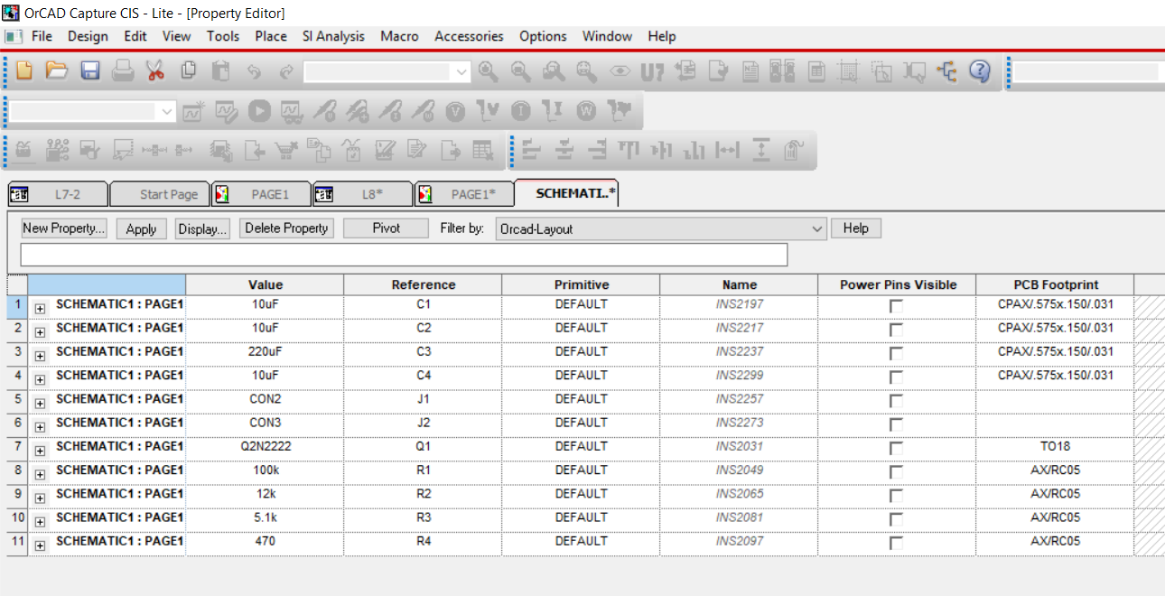
Fig. L7-3. Fereastra Property Editor
- Se observă că J1 şi J2 nu au denumire de amprentă în coloana PCB Footprint.
- La condensatoare, amprenta implicită oferită este de tipul cu terminalele dispuse axial - 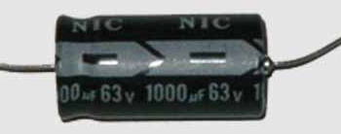 - CPAX/.575x.150/.031, dar tema trebuie realizată cu condensatoare electrolitice care au pinii dispuşi radial 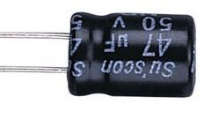.
- Se modifică şi amprenta rezistoarelor.
- Pentru vizualizarea amprentelor şi măsurarea dimensiunilor lor se lansează :
- În fereastra de lucru OrCAD PCB Editor se alege Place > Components Manually…;
- Se deschide astfel fereastra ;
- Clic pe tabul Advanced Settings şi se bifează la Library;
- Se revine la Placement List şi se alege Package symbols în fereastra derulantă (fig. L7-4):

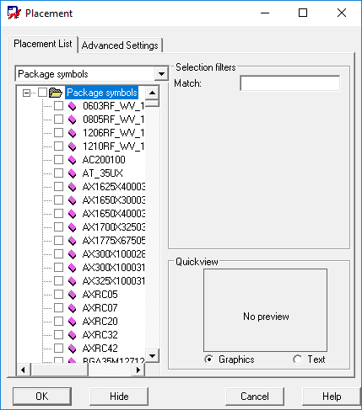
Fig. L7-4. Fereastra “Placement” din OrCAD PCB Editor

- Pentru rezistențe se alege, de exemplu, AXRC05. Se bifează în căsuța din dreptul ei şi venind cu cursorul în foaia de lucru se aduce şi amprenta.
- Se alege unealta pentru măsurare . Clic pe un pad apoi pe celălalt şi în fereastra care se deschide în partea stângă, jos (fig. L7-5) se afişează distanța dintre pini în mils (1mm ≅ 40mils). În acest caz distanța=300mils, adică aproximativ 7,5mm (mai precis 7,62mm).
- se aleg amprentele şi se copiază în coloana PCB Footprint din fereastra Property Editor:
  - Pentru conectorul J1: BLKCON100RHTM1SQSW3502
  - Pentru conectorul J2: BLKCON100RHTM1SQSW3503
  - Pentru condensatoarele electrolitice: CAP196
  - Pentru rezistoare: AXRC05
  - Pentru tranzistor: TO18
ATENȚIE: denumirea de amprentă pentru rezistoare are un slash (/) între AX și R și trebuie șters!!!
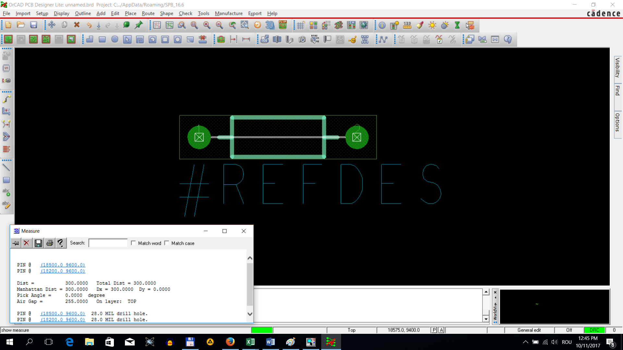

Fig. L7-5. Determinarea distanței dintre pad-urile unei amprente

- Verificarea regulilor electrice – DRC
- În fereastra OrCAD Capture CIS – Lite se dă clic pe iconul - Proiect manager apoi clic pe numele proiectului .\l7-2.dsn;
- Clic pe iconul - Design rules check (fig. L7-6);

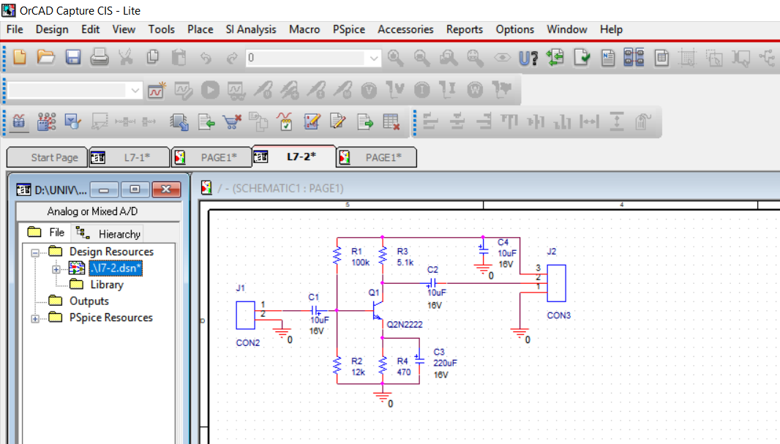
Fig. L7-6.

- În fereastra Design Rules Check se bifează Run Physical Rules şi View Output (fig. L7-7).
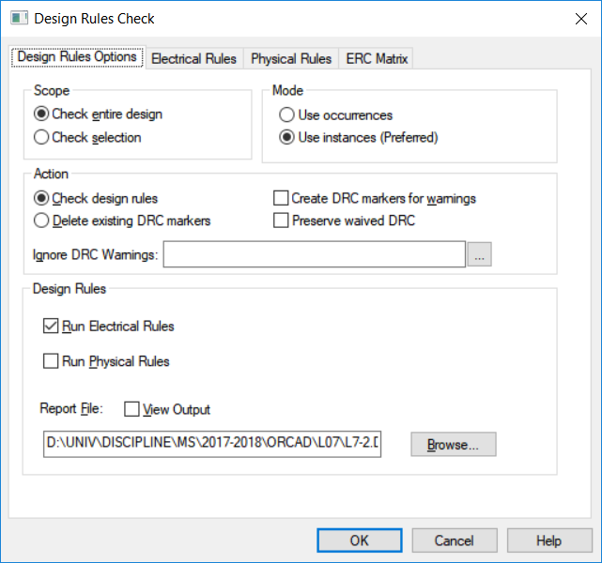
Fig. L7-7.
Observații:
- cât timp proiectul nu este încă salvat, numele său apare în fereastra Project manager cu un asterisc după extensia .dsn:.
- erorile sunt semnalate cu un cerculeț verde în dreptul componentei respective 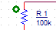. În acest exemplu s-a pus greşit spațiu între R şi 1. Alt exemplu poate fi numele greșit atribuit amprentei unei componente.
- Generarea listei de materiale – BOM
- În fereastra Project manager se dă clic pe numele proiectului .\l7-2.dsn;
- Clic pe iconul - Bill Of Materials
- Pentru a face să apară şi numele amprentei componentelor din netlist, în fereastra care se deschide (fig. L7-8, a) se adaugă la Line Item Definition ceea ce este scris mai jos cu roşu:
La Header: Item\tQuantity\tReference\tPart\tPCB Footprint
La Combined property string: {Item}\t{Quantity}\t{Reference}\t{Value}\t{PCB Footprint}
- Se bifează la View Output sau Open in Excel în funcție de cum se dorește afișarea listei de componente;
- Se validează cu OK.
- Rezultatul (fig. L7-8, b) se afişeaza în editorul de text direct sau dând dublu clic pe
.\l7-2.bom din fereastra Proiect manager > Outputs.
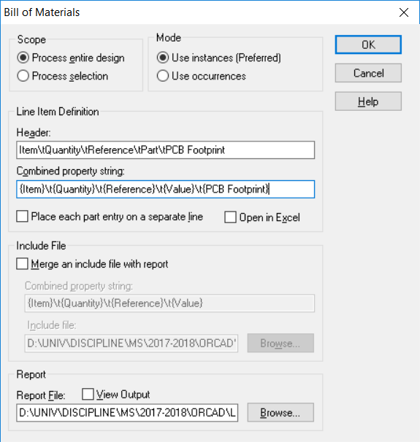 | 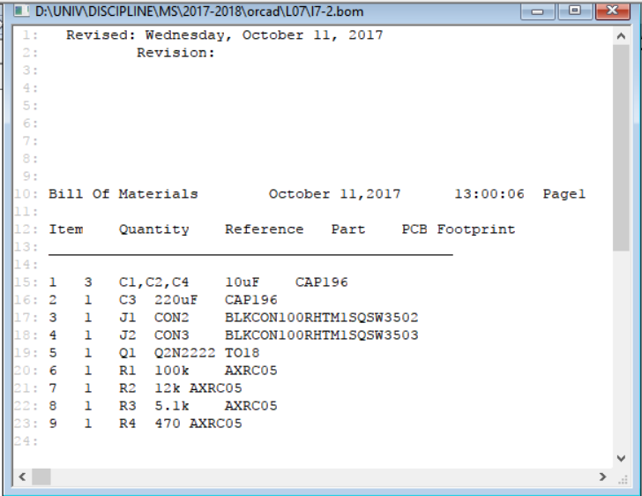
a) | b)
Fig. L7-8.
- Generarea fişierelor netlist
- Netlist reprezintă un set de fişiere care descriu circuitul;
- În fereastra Project manager se dă clic pe numele proiectului .\l7-2.dsn;
- Clic pe iconul - Create Netlist. Se deschide fereastra de dialog din fig. L7-9:

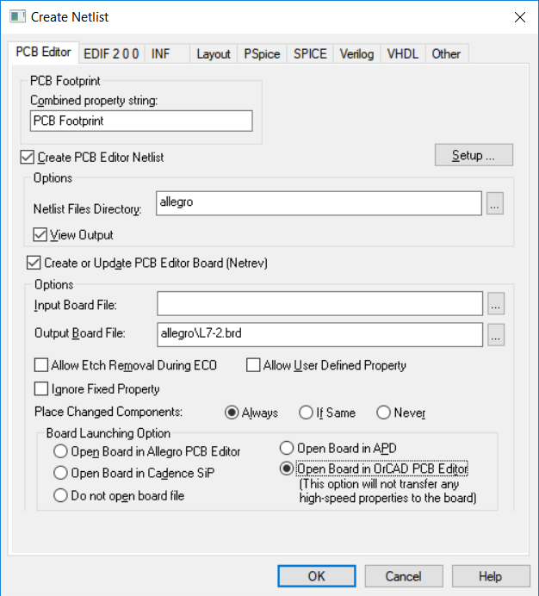
Fig. 7.9. Fereastra Create Netlist

- Se urmăreşte să fie activ tabul PCB Editor în care se bifează:
  - View Output ca să poată fi vizualizate fişierele create;
  - Create or Update PCB Editor Board (Netrev), lasând calea şi numele fişierului alese de program. Se observă că se creează în folderul curent, unde este proiectul, un folder allegro şi în el se salvează fişierul cu numele plăcii – L7-2.brd;
  - Open Board in OrCAD PCB Editor... pentru a lansa automat aplicația PCB Editor.
- Clic OK pentru a începe procesul.
- Apare fereastra de progres a creării netlist (fig. L7-10).

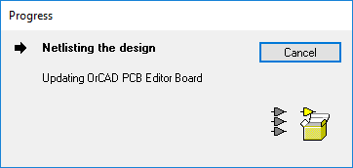
Fig. L7-10. Fereastra de progres a creării netlist

- Capture a generat astfel fişierele netlist (pstxnet.dat, pstxprt.dat şi pstchip.dat), face un raport în fereastra Session Log şi lansează PCB Editor.
- Se deschide mediul PCB Editor având aspectul din fig. L7-11:
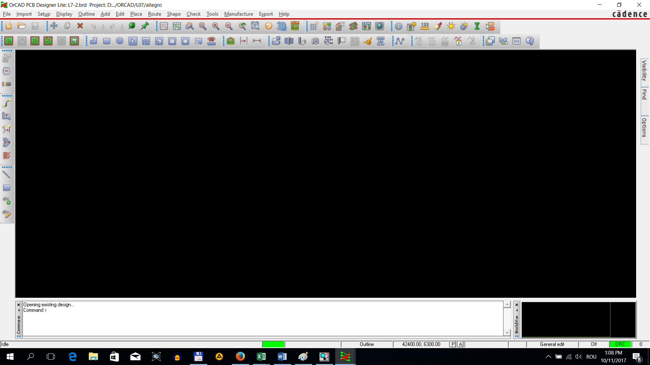
Bara de meniuri
Bara orizontală de unelte
Bara verticală de unelte
Fereastra de comenzi
Fereastra „vedere
de ansamblu”
Taburi de
control şi filtrare
Bara de stare

Fig. L7-11. Mediul PCB Editor
Observație: Dreptunghiul mare şi negru reprezintă fereastra de lucru pentru proiectarea cablajului imprimat.
- Desenarea conturului plăcii
- Din bara de meniuri se alege Outline > Board. Se deschide fereastra de dialog din fig. L7-12:
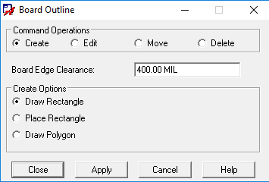
Fig. L7-12. Fereastra de dialog Board Outline
- Parametrul Board Edge Clearance se modifică din 400.00 MIL în 200.00 MIL (adică, aproximativ 5 mm). Parametrul Board Edge Clearance arată distanța de siguranță față de marginea plăcii pentru plasarea componentelor şi a traseelor.
- Clic pe Place Rectangle și se aleg: pentru lățime Wdt=3000 iar pentru înălțime Hgt=1600 (aprox. 75mm lățime şi 40mm înălțime) și se dă un clic în fereastra Wdt. Astfel placa devine de dimensiunile alese;
- Conturul plăcii devine atașat de cursor. Pentru fixarea conturului pe foaia de lucru, se dă clic oriunde pe foaia de lucru și conturul plăcii apare pe foaie (un singur dreptunghi);
- Clic pe butonul Close din fereastra de dialog Board Outline și apar cele 2 dreptunghiuri caracteristice conturului plăcii;
- Se mută conturul astfel: se selectează (click and drag) conturul (ambele dreptunghiuri), clic pe Edit -> Move, apoi clic pe colțul din dreapta sus a conturului care astfel se atașează de cursor și se deplasează în punctul de coordonate (0.00, 0.00), urmărind ca în fereastra de jos a foii care arată coordonatele cursorului să se găsească (3000, 1600);
- Se măreşte dimensiunea imaginii utile pentru placa astfel definită dând clic pe butonul - Zoom Fit (F2);
- Se salvează placa.
Cerințe:
- Desenarea circuitului pregătit pentru realizarea PCB-ului – ca cel din fig. L7-2;
- Conținutul ferestrei DRC;
- Lista de componente – BOM în 2 formate Notepad şi Excel;
- Fereastra de lucru din OrCAD PCB Editor Lite împreună cu fereastra Placement.

IMPORTANT
BUNA PRACTICĂ INGINEREASCĂ cere ca DESENUL să fie foarte CLAR,
să nu existe suprapuneri între înscrisuri şi elementele de circuit.
Toate înscrisurile (nume, valori, parametri) se deplasează până când se văd clar atât componentele cât şi înscrisurile.

--------------------------------------------------------------------------------------------------------------
Rezolvare T14

- Circuitul propriu (cel pregătit pentru proiectarea cablajului)

- Conținutul ferestrei DRC
Clic dreapta pe .\l7-2.drc de la Outputs din fereastra Project manager, se alege Edit şi se copiază conținutul ferestrei:

- Lista de componente – BOM
- Formatul tip Notepad: Dublu clic pe .\l7-2.bom de la Outputs din fereastra Project manager şi se copiază conținutul ferestrei:

- Formatul din Excel: în fereastra Bill of Materials se debifează View Output şi se bifează în căsuța de la Open in Excel. Se editează doar tabelul cu componentele şi se aduce în documentul Word:

- Fereastra de lucru din OrCAD PCB Editor Lite
Se aduce în documentul Word fereastra de lucru din OrCAD PCB Editor Lite după ce a fost activată şi fereastra Placement (Place > Components Manually…):

- Conturul plăcii
Se aduce în documentul Word (PrintScreen) fereastra care conține conturul plăcii

